8.3 高阶微分方程
8.3.2 二阶线性微分方程——降阶法和常数变易法
8.3.3 二阶常系数齐次线性方程
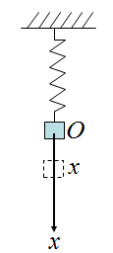
一、相关问题
质量为m的物体自由悬挂在一端固定的弹簧上, 在无外力
作用下做自由运动，取其平衡位置为原点建立坐标系如右图，
设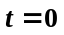时物体的位置为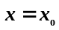，初始速度为.
1.求无阻尼自由振动情况 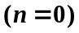 物体的运动规律.
2.求有阻尼自由振动情况物体的运动规律.
- 相关知识
1.已知二阶线性微分方程的一个特解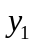，如何求出该方程的通解？
2．二阶常系数齐次线性方程的线性无关的特解之间有什么关系？
3．对于二阶齐次线性微分方程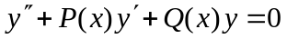，
当系数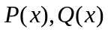满足 时，方程有一个特解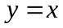；
当系数满足 时，方程有一个特解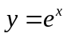；
当系数满足 时，方程有一个特解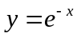.
4.写出下列方程的特征根.
(1)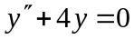; (2)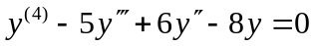;
(3)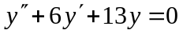; (4)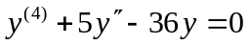.
三、练习题
1. 求方程y⁽⁴⁾+β ⁴y=0的通解, 其中β>0.
2. 求方程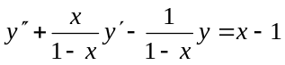的通解.
3. 求解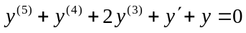.
四、思考题
下面解法是否正确？如果不正确，如何改正？求方程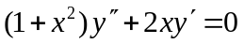的通解.
解 特征方程为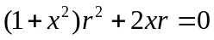，特征根为：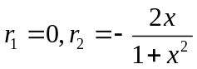，从而通解为


